LES MOYENS DE CONSERVATION DES ALIMENTS

1. De quoi s’agit-il ?

La conservation des aliments comprend un ensemble de procédés de traitement des denrées alimentaires dont le but est d'en conserver les propriétés gustatives et nutritives, les caractéristiques de texture, de couleur, ainsi que la comestibilité, et d'éviter d'éventuelles intoxications alimentaires.

- Gustatives :…………………………………………………………………………………..
…………………………………………………………………………………………………
- Nutritives :…………………………………………………………………………………….
…………………………………………………………………………………………………
- Texture :……………………………………………………………………………………….
………………………………………………………………………………………………….
- Comestibilité :…………………………………………………………………………………
…………………………………………………………………………………………………..
- Intoxications alimentaires :…………………………………………………………………..
………………………………………………………………………………………………….

Les méthodes courantes de conservation de la nourriture reposent soit :

- sur un transfert d’énergie ou de masse qui ont pour objectif d'allonger la durée de vie des produits alimentaires (pasteurisation et stérilisation, séchage, déshydratation osmotique, réfrigération et congélation)
- sur la transformation par le jeu de réactions biochimiques ou de changement d'état (cuisson, fermentation, obtention d'état cristallisé ou vitreux…). Ces transformations sont rarement exclusives et les transferts souvent couplés sont associés à des changements d’états.

2. Les microorganismes responsables de la dégradation des aliments

2.1. Les microorganismes sont des êtres vivants :

- invisibles à l’œil nu → doivent être observés au microscope

- sous ce terme, sont regroupés virus, bactéries, protozoaires, algues et champignons
microscopiques (moisissures, levures)

- ils sont indispensables à l’équilibre de la biosphère en participant aux cycles
élémentaires de la nature

- ils peuvent être bénéfiques et utiles tout autant que néfastes

NOM :………………...

2.2. Observations microscopiques de moisissures et de bactéries

2.2.1. Moisissure verte sur un fruit

2.2.2. Moisissure blanche sur un fruit

2.2.3. Bactéries du yaourt

3. Les différentes techniques de conservation des aliments

3.1. Les techniques de conservation par la chaleur
- Le traitement des aliments par la chaleur est aujourd’hui la plus importante technique de conservation de longue durée.
- Il a pour objectif de détruire ou de bloquer totalement les microorganismes et leurs toxines, dont la présence ou la prolifération pourrait altérer la denrée ou la rendre impropre à l’alimentation humaine.

3.1.1. La pasteurisation
- Les températures de pasteurisation varient entre 62 °C et 88 °C selon l’aliment (exemple pour le lait la T° est de 72°), pendant une dizaine de secondes.
- Après la pasteurisation, il est important de réfrigérer les aliments pasteurisés autour de 3 à 4 °C afin de prévenir la multiplication des bactéries qui n'auraient pas été détruites.
- Avantages : de nombreuses bactéries sont détruites mais le goût de l’aliment ne change pas
- Inconvénients : des vitamines sont détruites, des microorganismes utiles pour la formation des fromages peuvent être détruits.
- Durée de conservation : maximum 14 jours fermé, 2 à 3 jours ouvert
- Aliments : lait, jus de fruits, bière, œufs …

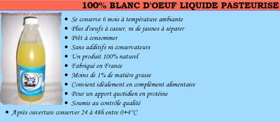
3.1.2. La stérilisation
- C'est détruire par une ébullition prolongée (15 à 20 minutes) entre 100° et 115° tous les micro-organismes se trouvant dans les aliments
- La température de stérilisation varie en fonction des aliments, de l'acidité des fruits ou des légumes.
Plus un aliment est acide, plus les micro-organismes sont rapidement détruits par la chaleur.
- Inconvénients : perte de 30% des vitamines, modification du goût (ex : le sucre contenu dans le lait stérilisé a caramélisé et donne ainsi un goût particulier au lait)
- Avantage : conservation entre 3 mois et un an.
- Aliments : lait, fruits, légumes
N.B. ce procédé est aussi utilisé pour stériliser des biberons.
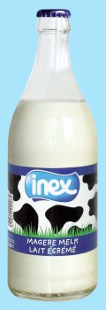 | 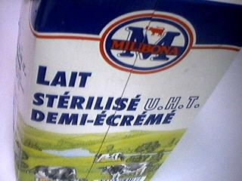 | 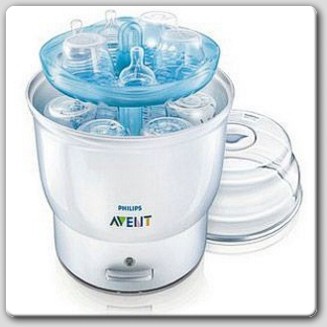

3.1.3. L’ultra haute température (UHT)
- UHT signifiait au départ « Upérisation à Haute Température », simplifié ensuite en «Ultra Haute Température ».
- C’est une technique de stérilisation bien particulière : le lait est porté instantanément à une température très élevée (entre 140 et 150°) pendant un temps très court (2 à 5 secondes seulement).
- Avantages : la brièveté du traitement permet au lait de conserver son bon goût –bien plus qu’avec la pasteurisation, bien plus longue-, tandis que tous les micro-organismes sont détruits de façon efficace, permettant une longue conservation du lait (environ 3 mois).
- Il est associé avec une unité de conditionnement en carton mise au point par la société suédoise Tetrapak. En effet, le lait doit rester stérile : une fois refroidi, il est versé dans un contenant aseptique sans jamais rentrer en contact avec l’air (existe aussi en bouteilles plastiques)
- Aliments : lait, jus de fruits

3.1.4. L’appertisation
- Appelée aussi conserve, c’est un traitement thermique qui consiste à stériliser par la chaleur des denrées périssables dans des contenants hermétiques aux liquides, aux gaz et aux micro-organismes (boîtes métalliques, bocaux).
- Les aliments chauffés à une température de 110 à 130°C sont débarrassés de tous les micro-organismes ou enzymes susceptibles de les altérer ou de les rendre impropres à la consommation, et ce, pendant plusieurs mois, voire plusieurs années.
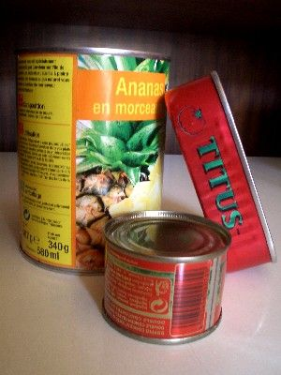 | 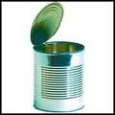
- Aliments : fruits, légumes, viande, poisson, plats préparés

3.1.5. Le blanchiment
- C’est un traitement thermique consistant à exposer le produit à la chaleur, souvent par immersion dans l'eau bouillante ou dans de la vapeur d'eau à 100°C.

- La durée varie selon la technique employée, la nature du produit, la grosseur ou encore l'état de maturité. Il est utilisé avant des processus d'appertisation, lyophilisation et surgélation.

- Avantages : l’aliment est protégé de l’attaque des micro-organismes, les couleurs des végétaux sont gardées permettant une meilleure présentation.

- Inconvénients : l'aliment change de consistance, beaucoup de nutriments sont perdus lors du blanchiment

 Réalisez un tableau (modèle ci-dessous) synthétisant les différentes techniques par la chaleur

COMPARAISON DES DIFFERENTES TECHNIQUES PAR LA CHALEUR

Tech
Comp
T° utilisées
Durée de chauffe
1 avantage
1 inconv.
Aliments

3.2. Les techniques de conservation par le froid

3.2.1. La réfrigération

- Technique pour conserver la nourriture au froid. Le froid permet de ralentir l'activité des bactéries de sorte que cela prend plus de temps pour les bactéries d’abîmer la nourriture.
- Principe de fonctionnement d'un frigo : utiliser l'évaporation d'un liquide pour absorber la chaleur.
C’est le même principe que quand on met de l'alcool sur la peau ; comme l’alcool s'évapore, il absorbe la chaleur, ce qui crée le sentiment que refroidir. Le liquide, ou réfrigérant utilisé s'évapore dans un réfrigérateur à une température extrêmement basse, de sorte qu'il peut créer des températures à l'intérieur du réfrigérateur.
- Avantage : la réfrigération agit sur des réactions chimiques à l’intérieur des aliments (réactions enzymatiques), elle ralentit ces réactions et limite ainsi les dégradations.
- La réfrigération n'est efficace que si l'on respecte 3 éléments :
- réfrigérer un aliment sain (le moins contaminé)
- réfrigérer très vite
- réfrigérer en continu (chaîne du froid)

- Aliments : fruits (mais pas la banane), légumes, viandes, laitages, plats préparés, œufs, poissons,…mais pas les aliments secs (biscuits, soupe en sachet, café…) qui seraient humidifiés par leur passage dans le frigo.
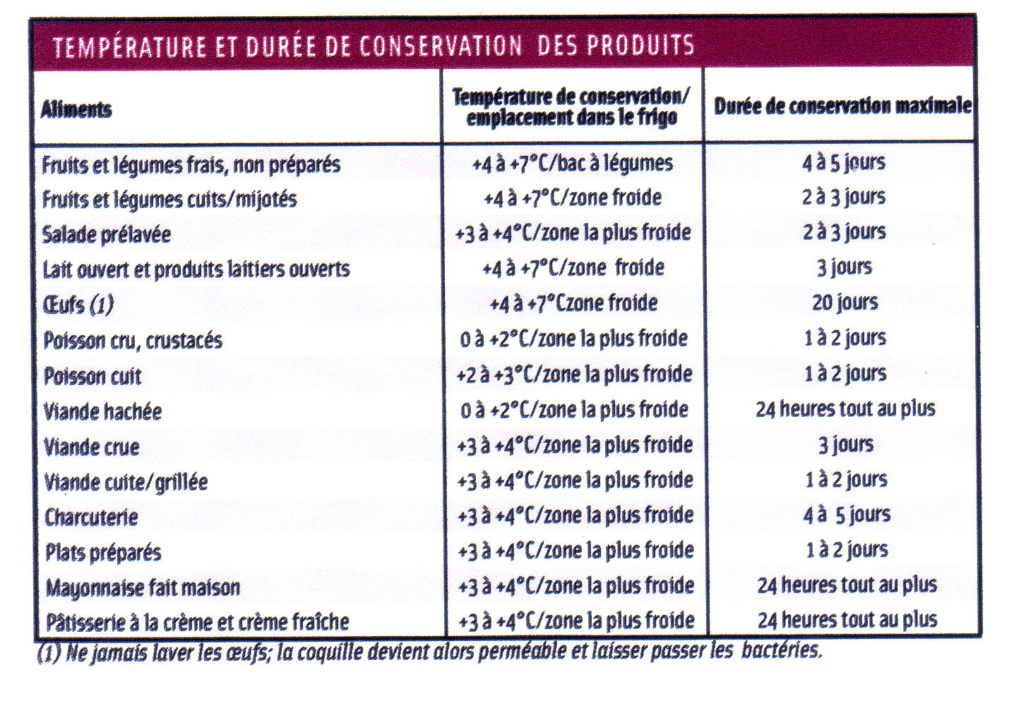
Test Achats – avril 2008

3.2.2. La congélation

- On appelle congélation toute technique visant à faire passer un produit à l'état solide par des techniques de refroidissement forcé. On parle de congélation principalement pour l'eau et les produits qui en contiennent.

- Cette technique consiste à abaisser la température du produit et à la maintenir en dessous de la température de fusion de la glace (0 °C) afin de supprimer toute activité biologique (qui dépend de la présence d'eau sous forme liquide).

- Avantages : la congélation des aliments permet d’augmenter la durée de conservation des aliments tout en maintenant ses caractéristiques sensorielles (principalement couleur, saveur et texture) et leurs qualités nutritionnelles. Elle n’améliore pas la qualité d’un aliment; elle la maintient telle qu’elle était avant.

- Inconvénients : la congélation ne détruit donc pas les micro-organismes responsables de la dégradation des aliments ; elle ne fait que stopper leur développement pendant leur stockage à -18 °C; comme les réactions enzymatiques ne sont que ralenties. La formation de cristaux de glace dans le produit est souvent source de détérioration, en particulier de la texture lorsqu'il y a beaucoup d'eau et peu de cellulose.

- La température de congélation domestique, pour les aliments, est définie à -26 °C ; les produits ainsi congelés doivent être maintenus à une température de stockage de -18 °C.

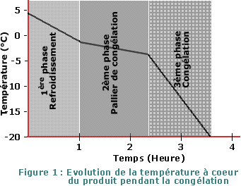
Evolution de la T° au cœur du produit congelé

- Attention :
- tout aliment à congeler doit être frais
- il ne faut jamais recongeler un produit décongelé
- les temps de congélation des aliments peuvent varier en fonction du produit
congelé: 1 mois pour le pain, de 1 à 6 mois pour les pâtisseries, de 3 mois pour les poissons gras et les crustacés, de 6 mois pour les poissons maigres, de 6 à 8 mois pour le porc, l’agneau et le veau, de 8 à 10 mois pour les fromages, les fruits et légumes et de 12 mois pour le bœuf, les volailles et le gibier. Pour les plats cuisinés (ragout) la durée est entre 2 et 3 mois.

3.2.3. La surgélation

- La surgélation est une technique industrielle qui consiste à refroidir brutalement (quelques minutes à une heure) des aliments en les exposant intensément à des températures allant de -35 °C à -196 °C. Grâce à ce procédé, l’eau contenue dans les cellules se cristallise finement limitant ainsi la destruction cellulaire.

- Avantages : les produits traités conservent toute leur texture, leur saveur et peuvent être conservés plus longtemps (jusqu’à 30 mois pour les légumes).

- Inconvénients : cette technique peut rarement être réalisée à domicile et dépend donc des industries, le coût est donc élevé.

- Une fois surgelés, les produits doivent être stockés à une température inférieure ou égale à -18 °C.

- Aliments : les mêmes que ceux qui peuvent être congelés

- N.B. Il existe aussi une surgélation cryogénique c'est-à-dire la surgélation obtenue grâce à de l'azote liquide ou du dioxyde de carbone liquide sous la forme d'un gaz dilatable.

Réalisez un tableau (modèle ci-dessous) synthétisant les différentes techniques par le froid

COMPARAISON DES DIFFERENTES TECHNIQUES PAR LE FROID

Tech
Comp
T° utilisées
Durée de conservation
1 avantage
1 inconv.
Aliments

3.3. Les techniques de conservation par séparation et élimination d’eau

3.3.1. La déshydratation

- On élimine au maximum l’eau, de constitution. La faible teneur en eau entraîne l’arrêt de la prolifération des micro-organismes et des actions chimiques et enzymatiques.
- On a recours :
- au séchage naturel au soleil (fruits, champignons) ;
- au séchage à l’air chaud ventilé (légumes et fruits, liquides tels que bouillon, jus de
fruit, lait, café) ;
- au séchage par rayonnement infrarouge (œufs, potages, purée de pommes de
terre)

3.3.2. La lyophilisation

- C’est une déshydratation après congélation.
- Aliments : lait entier, lait pour diététique infantile, café, thé, infusion, fruits délicats pour yaourt, potages, herbes aromatiques, champignons, oignons, viandes et certains poissons.

3.3.3. Le fumage

- Appelé aussi boucanage se fait à 20°C ou 30°C
- Le produit est exposé à la fumée provenant d’une combustion lente de sciure de bois (hêtre, frêne, genièvre, etc.).
- Ce procédé est utilisé pour le traitement des poissons comme le saumon ou le maquereau. Ce procédé tout comme le fumage à chaud (100°C à 150°C dans des fours) est souvent utilisé avec le salage. Le fumage à chaud est utilisé pour les viandes de porc et de bœuf.

3.4. Les techniques par adjonction d’une substance

Ces substances jouent le rôle d’un antiseptique et arrêtent ainsi la prolifération
bactérienne.

3.4.1. Par le sucre

- Souvent associé à d’autres procédés (chaleur), soit on ajoute le sucre dans l’aliment, soit on enrobe l’aliment.
- On l’utilise pour les confitures, les fruits confits, les conserves de fruits et le lait

3.4.2. Par le sel

- On sale à sec ou à l’aide de saumures plus ou moins concentrées, auxquelles on ajoute des aromates.
- Ce procédé est utilisé pour les poissons (morue, hareng, anchois, etc.). On peut saler aussi par injection dans les masses musculaires (viandes de porc).

3.4.3. Par le vinaigre

- Le vinaigre est utilisé pour la conservation des cornichons, petits oignons, poires… après fermentation lactique.

3.4.4. Par l’alcool

- Technique utilisée pour les fruits (prunes, cerises, ...), on parle alors de fruits à l’eau-de-vie

3.4.5. Par l’huile

- L’huile empêche l’air d’entrer en contact avec l’aliment
- Utilisé pour le fromage de chèvre, les champignons, les tomates

3.4.6. Par les additifs alimentaires

- On utilise des antioxydants (E 300 à E 321) et des conservateurs (E200 à E 297)
- Ils peuvent être naturels (acide citrique) ou synthétiques

3.5. La fermentation

- On favorise l’action de certains micro-organismes qui entrent en concurrence avec les germes qu’on veut supprimer.
- Il existe différentes fermentations :
- alcoolique : le raisin (vin, champagne), la pomme (cidre)
- acétique : raisin (vinaigre)
- lactique : lait (fromage, yaourt), chou (choucroute)
- panaire : céréale (pain)
Ces procédés de fermentation modifient le goût de l’aliment et enrichissent la gamme des saveurs mais donnent un produit qui n’est plus identique au produit d’origine.
3.6. L’ionisation (ou irradiation)

- L'irradiation des aliments consiste à exposer des aliments à des rayonnements ionisants afin de réduire le nombre de micro-organismes qu'ils contiennent.

- L'irradiation peut détruire les vitamines ainsi que d'autres nutriments, diminuant ainsi les qualités nutritives du produit, sans que le consommateur moyen n'en soit conscient. Elle peut alors également avoir un impact négatif sur le goût, l'odeur et la texture des aliments traités

- Aliments : herbes aromatiques congelées, crevettes, oignon, ail, échalote, légumes et fruits secs…

3.7. Le vide d’air

- Procédé industriel destiné à conserver dans leur état d’origine, des denrées alimentaires, solides ou liquides, sous vide d’air, durant un temps variable, selon le produit

- La mise sous vide réduit la quantité d'air donc l’action de l’oxygène

- Aliments : fruits, légumes, viande

- Attention : la cuisson sous vide est une technique de cuisson des aliments conditionnés sous vide d’air, qui peuvent ainsi être conservés durant un temps variant de 6 à 42 jours.

- Dans les deux cas, il est absolument nécessaire et obligatoire d’associer le froid.

BON A SAVOIR …

Une bonne conservation évite l'intoxication
Bruxelles, 28 août 2009

La période estivale est là et avec elle, comme chaque année, vont émerger de nombreux cas d'intoxications alimentaires. Ces dernières peuvent cependant être facilement évitées en respectant quelques règles élémentaires d'hygiène.
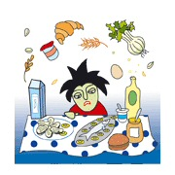
Une intoxication alimentaire également appelée toxi-infection alimentaire (TIA) est un phénomène causé par la consommation d’aliments ou d’eau contaminés par des bactéries. Plusieurs raisons peuvent expliquer cette contamination. L’une des raisons peut être une mauvaise conservation des aliments.
Pas si rare que çà !
Rien qu’en 2007, l’AFSCA (Agence Fédérale pour la Sécurité de la Chaîne Alimentaire) a dénombré près de 913 cas d’intoxication alimentaire, soit près de 3 par jour. Ces contaminations ne sont donc pas rares. De plus, il faut savoir que ce chiffre est largement sous-estimé car la plupart du temps, les personnes affectées ne consultent pas leur médecin et les cas ne savent donc pas être répertoriés.
Si la plupart du temps, les intoxications sont bénignes et ne durent qu’un jour ou deux, il peut arriver que des personnes doivent être hospitalisées. Les personnes les plus à risque sont essentiellement les personnes âgées, les femmes enceintes et les enfants en bas âge.

Quelles situations à risque ?
Il existe des conditions pour lesquelles il faudra être particulièrement attentif. Le camping et les camps d’été sont des situations particulièrement à risque car on ne bénéficie pas forcément de tout le confort de la maison.
De même, les randonnées et balades à vélo relativement longues pour lesquelles on prévoit un pique-nique sont potentiellement à risque suivant le type de repas que l’on emporte avec soi. Mais à domicile il existe également un risque.
Faire ses courses par forte chaleur, par exemple, peut parfois poser problème, surtout si la distance entre le supermarché et la maison est relativement longue. Il est donc indispensable, que ce soit à la maison ou avant de partir en excursion ou en vacances, d’avoir certains réflexes et de se poser les bonnes questions sur la façon de conserver les aliments. On ne s’improvise pas aventurier !
(Health and Food – cité dans i-diététique.com)

SYNTHESE

PAR LA CHALEUR

PAR LE FROID

PAR ELIMINATION D’EAU

PAR ADJONCTION D’UNE SUBSTANCE

PAR FERMENTATION

PAR IONISATION

PAR VIDE D’AIR

